02.11.2017
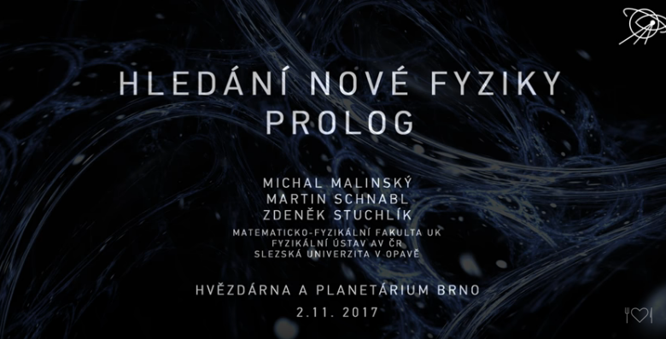

Michal Malinský , https://www.youtube.com/watch?v=HwlXEUCults

Address:  Institute of Particle and Nuclear Physics  Charles University in Prague  V Holešovičkách 2, 180 00 Praha 8  Czech Republic | Group web:  http://www-ucjf.troja.mff.cuni.cz  E-mail: malinskyipnp.troja.mff.cuni.cz  Phone: +420 - 22191 2438  Fax: +420 - 22191 2434

malinsky@ipnp.troja.mff.cuni.cz

Dopis 29.07.2018

Dobrý den pane Michale Malinský

Reaguji na vaše vystoupení pánů M.Schnabla, Z.Stuchlíka a Vaše po jeho shlédnutí z YOUTUBE z brněnské hvězdárny z 02.11.2017 o „Hledání nové fyziky“.

Jednak pochválím toto YouTubko, hlavně k velkému počtu podnětů, které přineslo. Viděl jsem ho po Vánocích 2017 a nyní v horkých prázdninových dnech 2018 a už jsem „nevydržel“ potřebu se Vás zeptat zda máte, či zda existuje textový přepis celého dvou a půl hodinového toku vědy a krásných vyjádření.

A o to mi nyní jde v tomto dopise, Vás požádat o zaslání takového přepisu, je-li. Pokud není, tak zda existují nějaké oddělené texty podobné-příbuzné těch vět/slov/vizí/názorů pana Stuchlíka, pana Schnabla či Vašich.
Budu hodně vděčný za zaslání web-odkazů či písemných textů a jsem i ochoten tuto snahu uhradit.

Děkuji předem za odpověď ( jakoukoliv )

Ing. Josef Navrátil, j_navratil@volny.cz , v Kamenici 29.07.2018
https://www.youtube.com/watch?v=cNPETXa_tdI
http://www.hvezdarna.cz/?p=6870

zatím k datu 08.12.2019 odpověď na slušný příjemný, dopis s pokorou, nepřišla
zatím k datu 17.01.2020 nepřišla
…………………………………………………………………………………………………..

https://www.youtube.com/watch?v=TQ-NYOA2rg4
…………………………………………………………………………………………………..
https://www.youtube.com/watch?v=TQ-NYOA2rg4&t=4463s Michal Malinský - O původu hmoty (MFF-FPF 28.11.2019)
……………………………………………………………………………………………………

